Rapport de référence – Système de bonus

Référence | STIEBEL ELTRON |  | Date | 28. juillet 2026
Téléphone | 056 464 05 00 |  | E-mail | presse@stiebel-eltron.ch

Introduction
Maisons pluri-familiales à Möriken – durables et économiques

Le complexe de maisons dites à énergie positive Grabenweg à Möriken offre bien plus qu’un habitat moderne et une construction écologique: C’est un projet phare et exemplaire de durabilité mise en pratique. Utilisé de manière ciblée, le courant photovoltaïque s’avère de surcroît avantageux sur le plan économique – ce qui ravit à la fois les investisseurs et les utilisateurs.

Le complexe Grabenweg – interconnexion intelligente, optimisation économique

Les exigences imparties en matière de construction sont aujourd’hui très élevées. Mais les possibilités techniques ont également augmenté. Les exploiter et les mettre en œuvre de manière ciblée constitue à la fois un défi et une inspiration pour les planificateurs et les architectes. En outre, la question des coûts et des bénéfices se pose en permanence pour les investisseurs. Comment est-il possible de mettre un système énergétique complexe en œuvre de manière économiquement avantageuse? C’est ce que visualise de manière exemplaire le complexe Grabenweg à Moriken.

Le courant photovoltaïque utilisé de manière ciblée

Quatre maisons pluri-familiales font partie du complexe de maisons à énergie positive au Grabenweg, bénéficiant à la fois d’une implantation centrale et rurale. Les systèmes photovoltaïques installés sur l’enveloppe du bâtiment, sur les toits ainsi que sur les parapets génèrent de l’électricité photovoltaïque devant principalement être utilisée sur le site lui-même: L’ensemble des consommateurs d’énergie tels que le chauffage, l’eau chaude, la ventilation, le courant domestique général ainsi que les bornes de recharge pour véhicules électriques fonctionnent dans la mesure du possible à l’aide du courant autoproduit. Ainsi, l’ensemble du système énergétique doit satisfaire des exigences élevées. Le défi majeur réside principalement dans la gestion du courant photovoltaïque pour les principaux consommateurs d’énergie comme les véhicules électriques et la pompe à chaleur.

Une sensibilisation des utilisateurs grâce au système de bonus

Cette fonction est assurée par le «gestionnaire d’autoconsommation» de Smart Energy Control AG. Il mesure et optimise de manière ciblée la consommation de courant photovoltaïque et obtient ainsi un taux d’autoconsommation supérieur. «Sans un logiciel intelligent assurant une adaptation optimale du courant de charge à la production d’électricité photovoltaïque actuelle, une utilisation étendue du courant autoproduit ne serait même pas envisageable», explique David Zimmerli, administrateur chez Setz Architektur AG. Car plus on utilise de courant autoproduit, moins il est nécessaire d’en acheter auprès de la compagnie électrique.

Les habitants du complexe ont, grâce à un système de feux de signalisation dans les logements, en permanence une vue d’ensemble sur la production photovoltaïque locale. Lorsque la disponibilité d’électricité photovoltaïque est de 100 %, ceci est indiqué par un signal LED vert. À cet instant, l’électricité est même moins chère pour les habitants qu’au bas tarif. Si les utilisateurs souhaitent faire fonctionner les principaux appareils ménagers tels que le lave-vaisselle et le lave-linge avec de l’électricité photovoltaïque, l’heure de départ peut être déterminée de manière optimale par le «gestionnaire d’autoconsommation».

Chaque logement intègre de surcroît un compteur intelligent permettant une évaluation précise du courant photovoltaïque utilisé. Cette transparence apporte aux habitants la clarté sur leur comportement d’utilisateurs. Le système de facturation flexible de Smart Energy Control offre de surcroît davantage d’équité, parce qu’il permet de récompenser immédiatement la gestion durable de l’énergie et de ne pas infliger les «dérapages énergétiques» de certains locataires à la collectivité. Le fait que le gestionnaire d’autoconsommation établisse automatiquement une facture périodique par unité d’habitation apporte en outre une grande simplification aux gestionnaires de l’immobilier.

En savoir davantage sur le gestionnaire d’autoconsommation:
https://www.stiebel-eltron.ch/fr/page-d-accueil/produits-et-solutions/informer-planifier/references/maison_individuelle_pfeffingen/gestionnaire_autoconsommation_pfeffingen.html

Excursus:
Chauffer et économiser

Non seulement la consommation des appareils et des véhicules électriques a été prise en compte lors de la conception de l’ensemble du système, mais le fonctionnement de la pompe à chaleur et du ballon hygiénique est également adapté à l’énergie disponible. Cela signifie par exemple que la pompe à chaleur ne fonctionne pas au tarif de nuit, mais en cours de journée à l’aide du courant photovoltaïque autoproduit. «Même si nos pompes à chaleur modernes présentent déjà une excellente efficacité énergétique, elles font néanmoins partie des gros consommateurs d’électricité dans le bâtiment. Il est alors important de pouvoir atteindre des optimisations à l’aide du gestionnaire d’autoconsommation», souligne Zdravko Djuric, chef de produit chez Stiebel Eltron AG. Rendre l’énergie intelligente permet d’augmenter l’efficacité et de préserver les ressources.

Informations complémentaires sur les énergies renouvelables:
https://www.stiebel-eltron.ch/fr/page-d-accueil/produits-et-solutions/informer-planifier/utilisation-energies-renouvelables.html

Aperçu:

Projet:
- 4 maisons pluri-familiales comprenant au total 26 logements
- Année de construction 2017 – 2019
- Minergie-P; Minergie-Eco; Maison à énergie positive
- Technique du bâtiment optimisée pour l’électricité photovoltaïque
- Taux élevé d’autoconsommation d’énergie photovoltaïque

Localité:
CH-5103 Möriken-Wildegg

Appareils installés:
- Pompes à chaleur géothermiques: 3 WPF 27 et 1 WPF 10 cool avec possibilité de refroidissement passif
- Ballons tampons: 3 SBP 1500 et 1 SBP 700 E
- Ballons hygiéniques: 3 HS-BM 2190 et 1 HS-BM 1000
- ISG en qualité d’interface de transmission des données

Réalisation:
Setz Architektur AG, 5102 Rupperswil
Kocher Heizungen AG, 5201 Brugg
Smart Energy Control AG, 5200 Brugg

Statements (déclarations):

«Sans un logiciel intelligent, une utilisation étendue de l’électricité autoproduite pour les véhicules électriques ne serait même pas envisageable.»
David Zimmerli, Setz Architektur AG

«Même les pompes à chaleur dotée d’une bonne efficacité énergétique font partie des consommateurs d’électricité significatifs du bâtiment. Les optimisations sont alors fondamentales.»
Zdravko Djuric, chef de produit chez Stiebel Eltron AG

Légendes des photos:

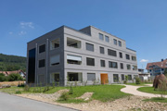
Photo 1: Complexe Grabenweg – L’application du principe de durabilité

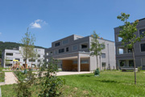
Photo 2: 4 maisons pluri-familiales comprenant au total 26 logements

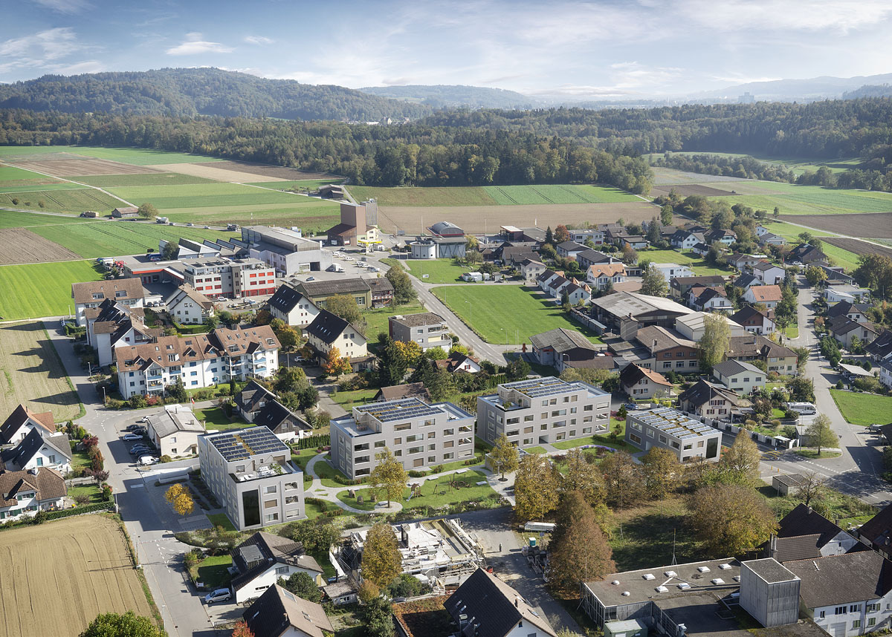
Photo 3: Complexe Grabenweg à Möriken (source: www.wohnen-solaris.ch)

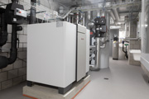
Photo 4: 3 pompes à chaleur géothermiques: WPF 27 et 1 WPF 10 cool assurent le chauffage et offrent une possibilité de refroidissement passif


Photo 5: Le gestionnaire d’autoconsommation gère la consommation de l’énergie produite.


Photo 6: «Le chauffage reste le consommateur d’électricité le plus important du bâtiment. C’est pourquoi il est extrêmement important de pouvoir réaliser des économies à l’aide du gestionnaire d’autoconsommation.» Zdravko Djuric, chef de produit chez Stiebel Eltron AG

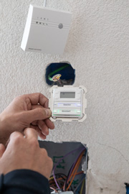
Photo 7: Augmentation du taux d’autoconsommation grâce à la sensibilisation des utilisateurs

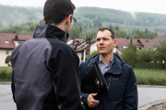
Photo 8: «Tant de choses sont déjà techniquement réalisables, qu’il est en pratique primordial d’associer judicieusement ces possibilités.» David Zimmerli, Setz Architektur AG

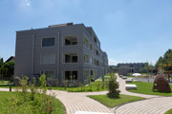
Figure 9: Smart Home – Vivre avec son temps

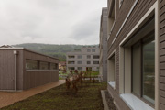
Photo 10: Le système photovoltaïque peut encore produire suffisamment d’électricité même sous les nuages et la pluie.

